2 Contexto Federal

O território brasileiro encontra-se recoberto pelos mais variados ecossistemas, colocando-se entre os países com maior diversidade de vida no planeta, abrigando cerca de 2% do total das espécies existentes.

A cada ano, milhares de plantas e animais desaparecem da terra e com eles a possibilidade de serem reconhecidas pela ciência. Desaparecem também as oportunidades de fornecerem benefícios para a humanidade e de ajudarem à manutenção da vida no planeta. Por isso, preservar a diversidade biológica de um país é, antes de tudo, um investimento necessário para manter válidas as opções futuras, contribuindo para a evolução do conhecimento científico, econômico e social.

As Unidades de Conservação representam uma das melhores estratégias de proteção aos elementos e patrimônio naturais. Nestas áreas, a fauna e a flora são conservadas, assim como os processos ecológicos que regem os ecossistemas, garantindo a manutenção do estoque da biodiversidade.

O elenco adotado de objetivos de conservação em um país evidencia a necessidade de as Unidades de Conservação, em seu conjunto, serem estruturadas em um sistema, tendo por finalidade organizar, proteger e gerenciar estas áreas naturais. No caso de algumas categorias de áreas protegidas, também representam uma oportunidade de desenvolvimento de modelos de utilização sustentável dos recursos naturais. Quanto aos valores estéticos e culturais, oferecem condições para sua proteção e conservação.

No Brasil, o Sistema Nacional de Unidades de Conservação da Natureza está se consolidando de modo a ordenar as áreas protegidas de uso indireto e de uso direto dos recursos, nos níveis federal, estadual e municipal. Os objetivos de manejo das diversas categorias de Unidades de Conservação são diferenciados, embora contribuindo, todos, para que os objetivos nacionais de conservação sejam atendidos. Este Sistema constitui-se, portanto, em um instrumento amplo, porém integrado, que visa garantir a manutenção dos processos ecológicos, representados em amostras dos diferentes ecossistemas do país.

Para que as Unidades de Conservação de uso indireto possam atingir seus objetivos, faz-se necessário um planejamento específico, estruturado no Plano de Manejo. Neste Encarte são apresentadas as Unidades de Conservação no âmbito federal, através do seu enquadramento sob diferentes aspectos e a sua representatividade no Sistema Nacional de Unidades de Conservação da Natureza.

2.1 Unidades Federais de Conservação de Uso Indireto

A Tabela 2.1 apresenta uma relação das Unidades federais de uso indireto, seus respectivos decretos de criação, áreas de abrangência e municípios em que estão inseridas.

Tabela 2.1 - Unidades de Conservação de Uso Indireto.

Parques Nacionais
N^{O} | Unidades de Conservação | UF | Decreto e Data de Criação | Área (ha) | Municípios
1 | Amazonas | PA/AM | 73.683 de 19/02/74 | 994.000,00 | Itaituba/Aveiroa e Maués
2  3 | Aparados da Serra | RS/SC | 47.446 de 17/12/59  70.296 de 17/03/72 | 10.250,00 | Praia Grande e Cambará do Sul
4 | Araguaia | TO | 47.570 de 31/12/59  68.873 de 05/07/71  71.879 de 01/03/73  84.844 de 24/06/80 | 562.312,00 | Pium, Cristalândia e Formoso de Goiás
5 | Brasília | DF | 241 de 29/11/61 | 30.000,00 | Distrito Federal
6 | Cabo Orange | AP | 84.913 de 15/07/80 | 619.000,00 | Calçoene e Oiapoque
7 | Caparaó | MG/ES | 50.646 de 24/05/61 | 26.000,00 | Presidente Soares, Espera Feliz, Luna e Alegre
8 | Cavernas do Peruaçu | MG | s/nº de 21/09/99 | 56.800,00 | Januária, Itacarambi e São João das Missões
9 | Chapada Diamantina | BA | 91.655 de 17/09/85 | 152.000,00 | Lençóis, Mucugê, Palmeiras, Andaraí e Ibicoara
10 | Chapada dos Guimarães | MT | 97.656 de 12/04/89 | 33.000,00 | Chapada dos Guimarães
11 | Chapada dos Veadeiros | GO | 49.875 de 11/01/61  70.492 de 11/05/72  86.596 de 17/11/81 | 60.000,00 | Alto Paraíso e Cavalcante
12 | Descobrimento | BA | s/nº de 20/04/99 | 21.129,00 | Prado
13 | Emas | GO | 49.874 de 11/01/61 | 131.868,00 | Mineiros
14 | Grande Sertão Veredas | MG | 97.658 de 12/04/89 | 84.000,00 | Formoso e Januária
15 | Iguaçu | PR | 1.035 de 10/01/39  86.676 de 01/12/81 | 185.262,50 | Foz do Iguaçu, Medianeira, Céu Azul e São Miguel do Iguaçu
16 | Itatiaia | RJ | 1.713 de 14/06/37  87.586 de 20/09/82 | 30.000,00 | Resende, Liberdade e Itamonte
17 | Jaú | AM | 85.200 de 24/09/80 | 2.272.000,00 | Novo Airão e Barcelos
18 | Lagoa do Peixe | RS | 93.546 de 06/11/86 | 34.400,00 | Mostarda, Tavares e São José do Norte
19 | Lençóis Maranhenses | MA | 86.060 de 02/06/81 | 155.000,00 | Barreirinha e Primeira Cruz
20 | Marinho de Abrolhos | BA | 88.218 de 06/04/83 | 91.235,50 | Mar Territorial Brasileiro
21 | Fernando de Noronha | PE | 96.693 de 14/09/88 | 11.270,00 | Mar Territorial Brasileiro
22 | Monte Pascoal | BA | 242 de 24/11/61 | 22.500,00 | Porto Seguro
23 | Monte Roraima | RR | 97.887 de 28/06/89 | 116.000,00 | Boa Vista e Normandia
24 | Pacaás Novos | RO | 84.019 de 21/09/79 | 764.801,00 | Guarajá Mirim, Costa Marques, Jarú, Ouro preto do Oeste, Porto Velho e Alvorada do Oeste
25 | Pantanal Mato-grossense | MT | 88.392 de 24/09/81 | 135.000,00 | Poconé
26 | Pau Brasil | BA | s/nº de 20/04/99 | 11.538,00 | Porto Seguro
27 | Pico da Neblina | AM | 83.550 de 05/06/79 | 2.200.000,00 | São Gabriel da Cachoeira, Santa Izabel do Rio Negro
28 | Restinga de Jurubatiba | RJ | s/nº de 29/04/98 | 14.860,00 | Carapebus, Macaé e Quissanã
29 | São Joaquim | SC | 50.922 de 06/06/61 | 49.300,00 | Bom Jardim da Serra, Grão Pará, Ubiraci, Orleans e São Joaquim
30 | Serra da Bocaina | RJ | 68.172 de 04/02/7  70.694 de 08/06/72 | 104.039,00 | São José do Barreiro, Ubatuba, Cunha, Angra dos Reis e Paraty
31 | Serra da Canastra | MG | 70.355 de 03/04/72 | 71.525,00 | São Roque de Minas, Sacramento e Delfinópolis
32 | Serra da Capivara | PI | 83.548 de 05/06/79 | 100.000,00 | Canto do Buriti, São Raimundo Nonato e São João do Piauí
33 | Serra do Cipó | MG | 90.223 de 25/09/84 | 33.800,00 | Jaboticatubas, Santana do Riacho, Morro do Pilar, Conceição do Mato Dentro
34 | Serra das Confusões | PI | s/nº de 02/10/98 | 502.411,00 | Guaribas, Tamboril do Piauí, Alvorada do Gurguela, Cristiano Castro, Bom Jesus, Jurema e Santa Cruz.
35 | Serra do Divisor | AC | 97.839 de 16/06/89 | 605.000,00 | Mâncio Lima, Cruzeiro do Sul, Rodrigues Alves, Taumaturgo e Porto Walter
36 | Serra da Mocidade | RR | s/nº de 29/04/98 | 350.960,00 | Caraçaí
37 | Serra dos Órgãos | RJ | 1.822 de 30/11/39  90.023 de 02/08/84 | 11.800,00 | Teresópolis, Magé e Petrópolis
38 | Serra Geral | RS/SC | 531 de 20/05/92 | 18.000,00 | Cambará do Sul e Torres
39 | Sete Cidades | PI | 50.744 de 03/06/61 | 7.700,00 | Piracuruca e Piripiri
40 | Superagui | PR | 97/688 de 25/04/89 | 21.400,00 | Guaraqueçaba
41 | Tijuca | RJ | 50.923 de 06/07/61  70.186 de 23/02/72 | 3.200,00 | Rio de Janeiro
42 | Ubajara | CE | 45.954 de 30/04/59  72.144 de 26/04/73 | 563,00 | Ubajara
43 | Ilha Grande | PR/MS | s/nº de 30/09/97 | 78.875,00 | Antônia, São Jorge do Patrocínio, Vila Alta e Itacaraima, Novo Mundo, Eldorado, Navirai e Itaquiraí
44 | Viruá | RR | s/nº de 29/04/98 | 227.011,00 | Caraçaí
Total |  |  |  | 11.009.810,00

Estações Ecológicas
1 | Anavilhanas | AM | 86.061 de 02/06/81 | 350.018,00 | Manaus e Novo Airão
2 | Aracuri –Esmeralda | RS | 86.061 de 02/06/81 | 272,00 | Esmeralda
3 | Caracaraí | RR | 87.222 de 31/05/82 | 80.560,00 | Caracaraí
4 | Carijós | SC | 94.656 de 20/07/87 | 1.296,00 | Florianópolis
5 | Guaraqueçaba | PR | 87.222 de 31/05/82 | 13.638,00 | Guaraqueçaba
6 | Iquê | MT | 86.061 de 02/06/81 | 200.000,00 | Aripuanã e Juína
7 | Jari | PA/AP | 87.092 de 12/04/82 | 227.126,00 | Almerim e Mazagão
8 | Juami – Japurá | AM | 91.307 de 03/06/85 | 572.650,00 | Japurá
9 | Maracá | RR | 86.061 de 02/06/81 | 101.312,00 | Boa Vista
10 | Maracá – Jipioca | AP | 86.061 de 02/06/81 | 72.000,00 | Amapá
11 | Niquiá | RR | 91.307 de 03/06/85 | 286.600,00 | Caracaraí
12 | Pirapitinga | MG | 94.656 de 20/07/87 | 1.000,00 | Morada Nova de Minas
13 | Rio Acre | AC | 86.061 de 02/06/81 | 77.500,00 | Assis Brasil e Sena Madureira
14 | Seridó | RN | 87.222 de 31/05/82 | 1.166,00 | Serra Negra do Norte
15 | Serra das Araras | MT | 87.222 de 31/05/82 | 28.700,00 | Barra do Bugres e Cáceres
16 | Taiamã | MT | 86.061 de 02/06/81 | 14.325,00 | Cáceres
17 | Taim | RS | 92.963 de 21/07/86 | 33.815,00 | Rio Grande e Santa Vitória do Palmar
18 | Tamoios | RJ | 98.864 de 23/01/90 | 4.070,00 | Angra dos Reis e Paraty
19 | Tupinambás | SP | 94.656 de 20/07/87 | 4.628,00 | Guarujá e Ubatuba
20 | Aiuaba | CE
21 | Tupiniquins | SP | 92.964 de 22/11/86 | 41,00 | Peruíbe e Cananéia
22 | Uruçuí-Una | PI | 86.061 de 02/06/81 | 135.000,00 | Ribeiro Gonçalves
Total |  |  |  | 2.205.717,00

Reservas Ecológicas
1 | Alcobaça | RJ | 97.717 de 05/05/89 | 200,00 | Petrópolis
2 | Ilha dos Lobos | RS | 88.463 de 04/07/83 | 2,00 | Torres
3 | Juami – Japurá | AM | 88.542 de 21/07/83 | 173.180,00 | Japurá
4 | Jutaí – Solimões | AM | 88.541 de 21/07/83 | 228.187,00 | Jutaí Amatura, Santo Antônio do Içá
5 | Raso da Catarina | BA | 88.268 de 03/01/83 | 99.772,00 | Paulo Afonso
6 | Sauim – Castanheira | AM | 87.455 de 12/08/82 | 109,00 | Manaus
Total |  |  |  | 501.450,00

Reservas Biológicas
1 | Atol das Rocas | RN | 83.549 de 05/06/79 | 36.249,00 | Mar Territorial Brasileiro
2 | Abufari | AM | 87.585 de 20/09/82 | 288.000,00 | Tapuá
3 | Augusto Ruschi | ES | 92.753 de 05/06/86  87.589 de 20/09/82 | 4.000,00 | Santa Tereza
4 | Comboios | ES | 90.222 de 25/09/84 | 833,00 | Aracruz, Linhares
5 | Córrego Grande | ES | 97.657 de 12/04/89 | 1.504,80 | Conceição da Barra
6 | Córrego do Veado | ES | 87.590 de 20/09/82 | 1.854,00 | Pinheiros
7 | Guaporé | RO | 87.587 de 20/09/82 | 60.000,00 | Alta Floresta e Costa Marques
8 | Guaribas | PB | 98.884 de 20/01/90 | 4.321,00 | Mamanguape e Rio Tinto
9 | Gurupi | MA | 95.614 de 12/01/88 | 341.650,00 | Bom Jardim, Carutapera e Monção
10 | Jaru | RO | 83.716 de 11/07/79 | 268.150,00 | Ji-Paraná
11 | Lago Piratuba | AP | 84.914 de 16/07/80 | 357.000,00 | Amapá
12 | Marinha do Arvoredo | SC | 99.142 de 12/03/90 | 17.600,00 | Governador Celso, Porto Belo, Tijucas e Mar Territorial
13 | Pedra Talhada | PE/AL | 98.524 de 13/12/89 | 4.469,00 | Quebrângulo e Lagoa do Oueo
14 | Poço das Antas | RJ | 73.791 de11/03/74 | 5.000,00 | Silva Jardim
15 | Trombetas | PA | 84.018 de 21/09/79 | 385.000,00 | Oriximiná
16 | Saltinho | PE | 88.744 de 21/09/83 | 548,00 | Rio Formoso
17 | Santa Izabel | SE | 96.999 de 20/10/88 | 2.766,00 | Pirambu e Pacatuba
18 | Serra Negra | PE | 87.591 de 20/09/82 | 1.100,00 | Floresta, Inajá e Taracatu
19 | Sooretama | ES | 87.588 de 20/09/82 | 24.000,00 | Linhares
20 | Tapirapé | PA | 97.719 de 05/05/89 | 103.000,00 | Marabá
21 | Tinguá | RJ | 97.780 de 23/05/89 | 26.000,00 | Duque de Caxias, Miguel Pereira, Nova Iguaçu, Pacarambi e Vassouras
22 | Uatumã | AM | 99.277 de 06/06/90 | 560.000,00 | Presidente Figueiredo, São Sebastião de Uatumã e Urucará
23 | Una | BA | 85.463 de 10/12/80 | 11.400,00 | Una
24 | União | RJ | s/nº de 22/04/98 | 3.126,00 | Casemiro de Abreu
Total |  |  |  | 2.507.570,80

2.2 Sistema Nacional de Unidades de Conservação da Natureza (SNUC)

O Sistema Nacional de Unidades de Conservação da Natureza - SNUC é o instrumento organizador das áreas naturais protegidas que, planejado, manejado e gerenciado como um todo, é capaz de viabilizar os objetivos nacionais de conservação.

Em 1.979 o Presidente da República João Figueiredo, atendendo aos anseios dos ambientalistas e às necessidades precípuas da conservação da natureza, lançou a 1ª Etapa do Plano do Sistema de Unidades de Conservação do Brasil.

Apoiando-se em leis anteriores, o Novo Código Florestal e a Lei de Proteção à Fauna (Lei n^{º} 4.771 de 1.965 e Lei nº 5.197 de 1.967), e ainda o Decreto-Lei nº 84.017 de 1.979, que regulamenta os Parques Nacionais Brasileiros, instrumentos jurídicos que forneciam a necessária base legal, este Plano incluía disposições e recomendações embasadas em critérios técnicos e científicos, para a Organização das Unidades de Conservação Brasileira. Posteriormente, a Lei nº 6.902 de 1.981, criando as Estações Ecológicas e as Áreas de Proteção Ambiental, veio referendar a instituição do Sistema de Unidade de Conservação do Brasil, contribuindo para o aperfeiçoamento de sua estrutura. Promulgada em 1.981, a Lei nº 6.938 que dispõe sobre a Política Nacional do Meio Ambiente, também ampara a criação de áreas protegidas.

A esta primeira etapa seguiu-se, em 1.982, a segunda etapa, fortalecida posteriormente pelo Decreto nº 88.351 de 1.983, alterado pelo Decreto nº 99.274 de 1.990, regulamentando a Lei nº 6.902 de 1.981 e a Lei nº 6.938 de 1.981. Seguiram-se o Decreto nº 89.336 de 1.984, que cria as Reservas Ecológicas, e o Decreto nº 98.897 de 1990, que cria as Reservas Extrativistas. A Resolução CONAMA (Conselho Nacional do Meio Ambiente), nº 13, de 1.990, veio regulamentar a questão de atividades em áreas circundantes às Unidades de Conservação num raio de 10 km. Em 1.994, o Decreto nº 1.298 aprovou o Regulamento das Florestas Nacionais.

Estava assim estabelecida a teia legal que fornece o amparo jurídico para o Sistema de Unidades de Conservação brasileiro. Juntamente com as normatizações do IBAMA, instituídas ao longo dos anos, estas etapas e sua base legal integram a organização do Sistema de Unidades de Conservação do Brasil.

A consolidação deste Sistema busca a conservação da diversidade biológica à longo prazo, centrando-a em um eixo fundamental do processo conservacionista. Estabelece ainda a necessária relação de complementaridade entre as diferentes categorias de Unidades de Conservação, organizando-as de acordo com seus objetivos de manejo e tipos de uso: proteção integral e manejo sustentado.

A participação dos proprietários particulares vem somar esforços às ações dos governos federal, estadual e municipal, através do estabelecimento de Reservas Particulares do Patrimônio Natural - RPPN.

A Moção nº 014 de 01/10/1.993 do CONAMA solicitou, formalmente, ao Congresso Nacional a agilização da votação do então Projeto de Lei sobre o Sistema Nacional de Unidades de Conservação, somente aprovado em 19/07/2.000. Esta Lei 9.985/2.000, estabelece o Sistema Nacional de Unidades de Conservação da Natureza, contemplando várias categorias de manejo de uso direto e indireto dos recursos naturais, e dando condições ao governo para a efetiva implementação do Sistema, bem como envolvendo as populações residentes dentro e fora das Unidades, estabelecendo multas e penalidades para os infratores e reconhecendo reservas particulares oficialmente estabelecidas. Ficam, assim, instituídos determinados incentivos ao setor privado que colaboram com a conservação da biodiversidade do país.

A Tabela 2.2, a seguir, resume a estruturação da base legal das Unidades de Conservação.

Tabela 2.2 - Estruturação da Base Legal das Unidades de Conservação.

Instrumento | Data | Artigo | U.C. | Categoria | Ementa
Lei nº 4.771  - Código Florestal | 15/09/65 | 5º, aÍínea “a” | Parques Nacionais, Estaduais e Municipais; Reservas Biológicas | Uso Indireto | Para resguardar atributos naturais e fins científicos
Lei nº 4.771  - Código Florestal | 15/09/65 | 5º , alínea “b” | Parques Nacionais, Estaduais e Municipais; Reservas Biológicas | Uso indireto | Para fins econômicos, temáticos e sociais
Lei nº 5.197  - Lei de proteção à Fauna | 03/01/67 | 5º alínea “b” | Reservas Biológicas, Nacionais, Estaduais e Municipais | Uso Indireto | Proíbe caça, utilização, introdução de espécimes da fauna e flora, ressalvadas atividades científicas
- Decreto nº 84.017 | 21/09/79 | 1º Parágrafos 1º, 2º e 3º | Parques Nacionais | Uso Indireto | Regulamenta e estabelece normas
Lei nº 6.092 | 27/04/81 | 1º Parágrafos 1º, 2º e 3º | Estações Ecológicas | Uso Indireto | Proteção do ambiente natural, pesquisa e educação ambiental
Lei nº 6.092 | 27/04/81 | 9º alíneas a, b e c | Áreas de Proteção Ambiental | Uso Direto | Estabelece normas limitando ou proibindo atividades
Decreto nº 88.351 | 01/06/83 | 30º | Estações Ecológicas | Uso Indireto | Subordina ao CONAMA atividades que possam afetar a biota nas áreas circundantes
Decreto nº 89.336 | 31/01/84 | 1º | Reservas Ecológicas | Uso Indireto | Áreas de proteção permanente citadas no Art. 18 da Lei nº 6.938 de 31/08/81
Decreto nº 89.336 | 31/01/84 | 2º | Áreas de Relevante Interesse Ecológico | Uso Indireto | Para proteção de exemplares raros da biota regional
Lei nº 7.804 | 18/07/89 | 9º, Inciso VI | Reserva Extrativista | Uso Direto | Cria as reservas extrativistas ocupadas por grupos sociais e exploração dos recursos naturais em bases sustentáveis
Decreto nº 98.897 | 30/01/90 | 1º, 2º e 4º | Reserva Extrativista | Uso Direto | Regulamenta as reservas extrativistas
Decreto nº 1.298 | 27/10/94 | 1º, incisos I, II e III: 2º, alíneas a, b, c e d

2.2.1 Objetivos Nacionais de Conservação

Para que sejam atendidos os objetivos de conservação adotados por um país, é necessário que o Sistema contemple diferentes categorias de manejo de Unidades de Conservação.

Cada categoria deve cumprir conjuntos específicos de objetivos, de tal forma que o Sistema de Unidades de Conservação alcance a totalidade dos objetivos nacionais de conservação da natureza. Sua distribuição espacial deve ser capaz de proteger o máximo possível os ecossistemas do país, reduzindo ao mínimo a perda da biodiversidade.

O Sistema Brasileiro de Unidades Federais abrange categorias de Unidades de Conservação de manejo sustentado e de proteção integral dos recursos.

Os objetivos nacionais de conservação da natureza que o Sistema de Unidades de Conservação brasileiro devem atingir são:
- proteger as espécies ameaçadas de extinção no âmbito regional e nacional;
- manter a diversidade biológica e os recursos genéticos no território brasileiro e nas águas jurisdicionais;
- preservar e restaurar a diversidade dos ecossistemas naturais;
- promover a sustentabilidade do uso dos recursos naturais;
- estimular o desenvolvimento regional integrado, com base nas práticas de conservação;
- manejar os recursos da flora e da fauna para sua proteção, recuperação e uso sustentável;
- proteger paisagens naturais ou pouco alteradas, de notável beleza cênica;
- proteger as características excepcionais da natureza geológica, geomorfológica e, quando couber, arqueóloga, paleontóloga e cultural;
- proteger e recuperar recursos hídricos e edáficos;
- incentivar atividades de pesquisa científica, estudos e monitoramento de natureza ambiental, sob todas as suas formas;
- favorecer condições para a educação e interpretação ambiental e a recreação em contato com a natureza;
- preservar áreas naturais até que estudos futuros indiquem sua adequada destinação.

As categorias de manejo legalmente estabelecidas no Brasil têm sua correspondência nas categorias reconhecidas pela IUCN (União Nacional para Conservação da Natureza), descritas na Tabela 2.3.

Tabela 2.3 - Relação Entre as Categorias de Áreas Protegidas da IUCN e de Manejo no Brasil.

Categorias da IUCN (1994) | Categorias de Manejo Legalmente Estabelecidas no Brasil
Categoria I  (Reserva Natural Estrita) | Reserva Biológica (REBIO)  Estação Ecológica (ESEC)  Reserva Ecológica (RESEC)
Categoria II  (Parque Nacional) | Parque Nacional (PARNA)
Categoria III
(Monumento Natural)
Categoria IV
(Área de Manejo de
Habitat/Espécies)
Categoria V  (Paisagem Terrestre e Marinha Protegidas) | Área de Proteção Ambiental (APA)  Área de Relevante Interesse Ecológico (ARIE)
Categoria VI  (Área protegida com recursos manejados) | Floresta Nacional (FLONA)  Reserva Extrativista (RESEX)

2.2.2 Categorias de Manejo

Para que os objetivos nacionais de conservação sejam atingidos através das áreas protegidas, é importante que estas sejam manejadas de diferentes formas.

Dentro dessa concepção, as áreas protegidas são agrupadas em:

- Unidades de Conservação de Uso Indireto (Proteção Integral)

Aquelas onde estão totalmente restringidos a exploração ou aproveitamento dos recursos naturais, admitindo-se, apenas, o aproveitamento indireto dos seus benefícios. São identificadas como Unidades de Proteção Integral. Categorias: Parque Nacional, Reserva Biológica, Estação Ecológica e Reserva Ecológica.

- Parques Nacionais (PARNA)

Criados em conformidade com a Lei nº 4.771 de 15 de setembro de 1.965, que instituiu o novo Código Florestal, e com a Lei nº 5.197 de 3 de janeiro de 1.967, a Lei de Proteção à Fauna, e regulamentados pelo Decreto nº 84.017, de 21 de setembro de 1979, os Parques Nacionais são Unidades de Conservação que se destinam à preservação integral de áreas naturais com características de grande relevância sob os aspectos ecológicos, cênico, científico, cultural, educativo e recreativo, vedadas as modificações ambientais e a interferência humana direta. Executam-se as medidas de recuperação de seus sistemas alterados e as ações de manejo necessárias para recuperar e preservar o equilíbrio natural, a diversidade biológica e os processos naturais. Comportam a visitação pública com fins recreativos e educativos regulamentada pelo Plano de Manejo da Unidade, de acordo com as normas estabelecidas pelo IBAMA.

- Reservas Biológicas (REBIO)

Criadas em conformidade com as Leis nº 4.771 de 15 de setembro de 1.965 e a nº 5.197 de 3 de janeiro de 1.967, são Unidades de Conservação destinadas à preservação integral da biota e demais atributos naturais existentes em seus limites, sem interferência humana direta ou modificações ambientais, executando-se as medidas de recuperação de seus ecossistemas alterados e as ações de manejo necessárias para recuperar e preservar o equilíbrio natural, a diversidade biológica e os processos ecológicos naturais. As Reservas Biológicas não são destinadas à visitação com finalidade recreativa, mas são autorizadas visitas com objetivos educativos, de acordo com as determinações de seu plano de manejo.

- Estações Ecológicas (ESEC)

Criadas pela Lei nº 6.902, de 27 de abril de 1.981, são Unidades de Conservação que se destinam à preservação integral da biota e pesquisas científicas. A visitação pública para fins recreativos não é admitida, permitindo-se no entanto, de acordo com o regulamento específico, a sua realização com objetivo educacional.

- Reservas Ecológicas (RESEC)

O Decreto nº 89.336 de 31 de janeiro de 1.984 dispõe sobre as Reservas Ecológicas. Podem ser públicas ou particulares, de acordo com sua situação dominial, a serem instituídas pelo CONAMA. Este Órgão também será encarregado de estabelecer normas e critérios referentes ao uso racional dos recursos ambientais destas Reservas. A visitação pública para fins recreativos não é admitida, permitindo-se entretanto, a sua realização com objetivos educacionais.

- Unidades de Conservação de Uso Direto (Manejo Sustentado)

Aquelas nas quais a exploração e o aproveitamento econômico direto são permitidos, mas de forma planejada e regulamentada, ou seja, que visem o desenvolvimento sustentado. Categorias: Floresta Nacional, Reserva Extrativista e Área de Proteção Ambiental.

- Áreas de Proteção Ambiental (APA)

Criadas de acordo com a Lei nº 6.902 de 27 de abril de 1.981, regulamentada pelo Decreto nº 99.274, de 6 de junho de 1.990. Constituídas por áreas públicas e/ou privadas, têm o objetivo de disciplinar o processo de ocupação das terras e promover a proteção dos recursos abióticos e bióticos dentro de seus limites, de modo a assegurar o bem estar das populações humanas que aí vivem, resguardar ou incrementar as condições ecológicas locais e manter paisagens e atributos culturais relevantes.

- Florestas Nacionais (FLONA)

Criadas segundo a Lei no 4.771 de 15 de setembro de 1.965. São áreas de domínio público, providas de cobertura vegetal nativa ou plantada, estabelecidas com o objetivo de promover o manejo dos recursos naturais com ênfase na produção de madeira e outros produtos vegetais, garantir a proteção dos recursos hídricos, das belezas cênicas e dos sítios históricos e arqueológicos, assim como fomentar o desenvolvimento da pesquisa científica básica e aplicada da educação ambiental e das atividades de recreação, lazer e turismo.

- Reservas Extrativistas (RESEX)

Criadas de acordo com a Lei no 7.804 de 18 de julho de 1.989 e o Decreto no 98.897, de 30 de janeiro de 1.990. Tratam as Reservas Extrativistas como espaços territoriais considerados de interesse ecológico e social, localizadas em áreas que possuam características normais ou exemplares de biota, que possibilitem a sua exploração auto-sustentável, sem prejuízo da Conservação Ambiental.

- Reservas da Biosfera

São áreas previstas no Programa Homem e a Biosfera (MAB), lançado em 1.972, na 16ª Sessão da Conferência Geral da UNESCO. As Reservas da Biosfera devem incluir:
  - amostra de biomas naturais;
  - comunidades únicas de áreas naturais de excepcional interesse;
  - exemplos de uso harmonioso da Terra, e
  - exemplos de ecossistemas modificados ou degradados onde seja disponível uma restauração de condições mais naturais.

Uma Reserva da Biosfera pode incluir Unidades de Conservação de proteção integral ou manejo sustentado, e áreas alteradas pelo homem para a agricultura, pecuária, etc. A Tabela 2.4 resume os principais objetivos das Unidades de Conservação estabelecidas no Brasil.

2.3 Localização das Unidades de Conservação Federais

A distribuição das Unidades de Conservação Federais em território brasileiro está apresentada na Figura 2.1. Entre elas, as Estações Ecológicas, Parques Nacionais, Reservas Biológicas e Reservas Ecológicas são UC's de uso indireto, ilustradas separadamente na Figura 2.2.

2.4 Diferentes Formas de Classificação de Unidades Ambientais do Brasil

A diversidade e complexidade dos ecossistemas ou unidades ambientais brasileiros induziam à criação de diferentes classificações para o território nacional. As linhas que regem as diversas sistemáticas de classificação prendem-se a temas que, de acordo com cada autor, melhor refletem os cenários brasileiros. Para a preservação do meio, seria necessário garantir que áreas representativas de cada temática fossem consideradas. Desta forma, apresentam-se, a seguir, sete sistemas de classificação selecionados pela sua capacidade de síntese e/ou expressão da variabilidade do território brasileiro, que devem estar reproduzidos em, pelo menos, uma Unidade de Conservação Federal.

Tabela 2.4 - Contribuição das Categorias de Manejo de Unidades de Conservação Estabelecidas - Objetivos Básicos de Manejo.

 | Categorias de Proteção Integral ou Uso Indireto dos Recursos |  |  |  | Categorias de Uso Sustentado ou Uso Direto dos Recursos
 | Parque Nacio-  nal | Reser-va Biológica | Esta-ção Ecoló-gica | Reser-va Ecoló-gica | Área de Prote-ção Ambien-tal | Flo-resta Nacional | Reser-va Extrativista
Preservar a diversidade biológica
Preservar/Restaurar amostras de Ecossistema
Proteger espécies endêmicas ou ameaçadas de extinção
Propiciar fluxo genético
Manejar recursos de flora e fauna
Proteger paisagens e beleza cênica
Proteger recursos hídricos (mananciais)
Propiciar pesquisa científica e estudos
Propiciar educação ambiental
Propiciar recreação
Incentivar o uso sustentável dos recursos naturais
Estimular o desenvolvi-mento regional
Servir como zona tampão
Proteger o patrimônio histórico-cultural
Fonte: Fundação Pró-Natureza - FUNATURA, 1.989
SNUC – Sistema Nacional de Unidades de Conservação da Natureza
- Objetivo Primário para o Manejo de Recursos
- Objetivo Secundário, porém importante para a categoria
- Cientificamente recomendado
- Onde for possível
- Não procede

 |  | MINISTÉRIO DO MEIO AMBIENTE  IBAMA  INSTITUTO DO MEIO AMBIENTE E RECURSOS NATURAIS RENOVÁVEIS  DIRETORIA DE UNIDADES DE CONSERVAÇÃO E VIDA SILVESTRE

PARQUE NACIONAL DA SERRA DA BOCAINA
PLANO DE MANEJO
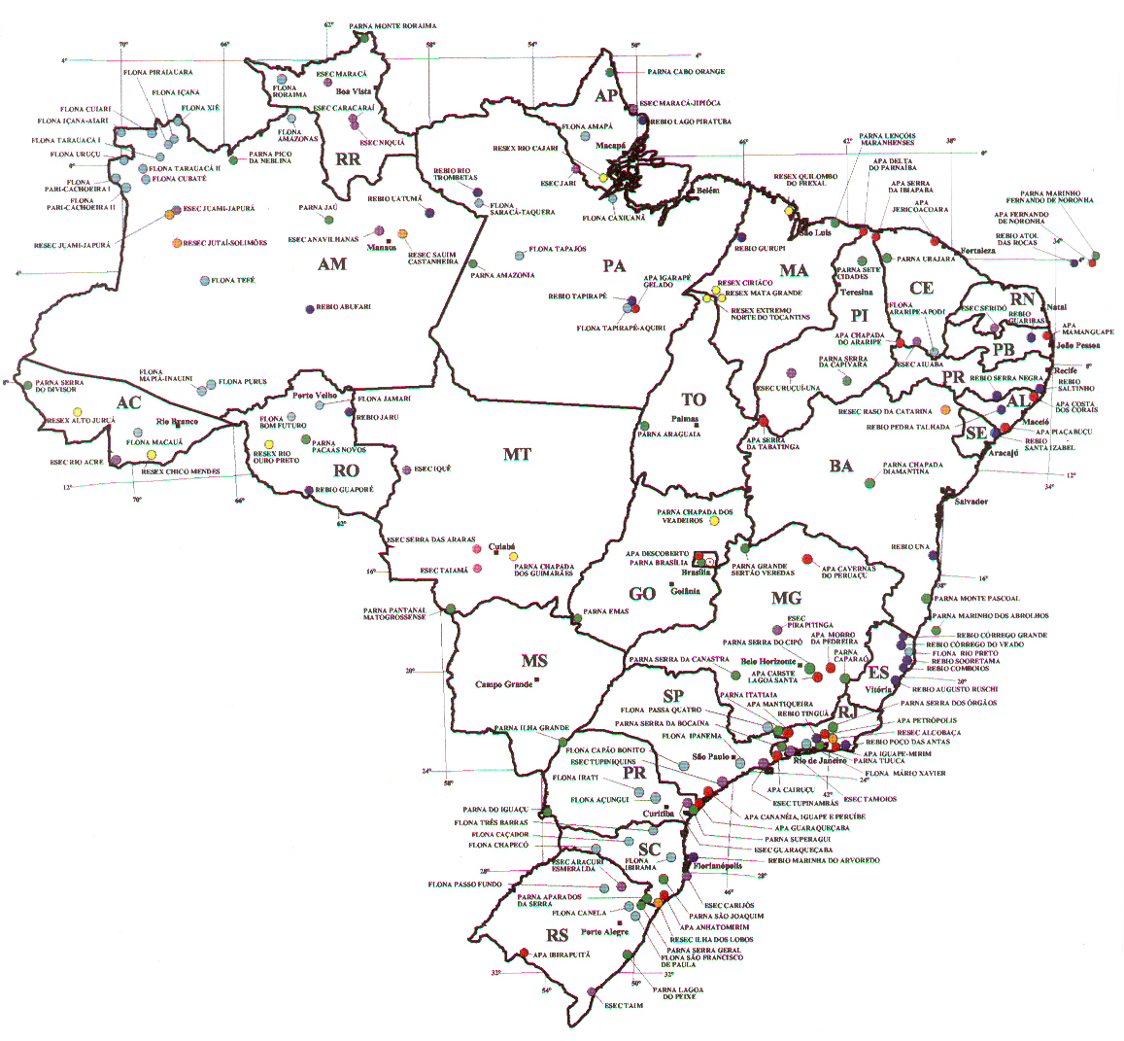
 | Legenda:   Área de Proteção Ambiental (APA)   Estação Ecológica (ESEC)   Floresta Nacional (FLONA)   Parque Nacional (PARNA)   Reserva Biológica (REBIO)   Reserva Ecológica (RESEC)   Reserva Extrativista (RESEX) |  | N  Sem escala
Elaboração: GTZ, IBAMA/DIREC/DEUC, CSR

Edição Final: LAPLA-FEC-UNICAMP, Associação Pró-Bocaina.
Fonte: IBAMA-DIREC-DEUC.
Figura 2.1 – Unidades de Conservação Federal de Uso Direto e Indireto.

MINISTÉRIO DO MEIO AMBIENTE
IBAMA
INSTITUTO DO MEIO AMBIENTE E RECURSOS NATURAIS RENOVÁVEIS
DIRETORIA DE UNIDADES DE CONSERVAÇÃO E VIDA SILVESTRE

PARQUE NACIONAL DA SERRA DA BOCAINA
PLANO DE MANEJO
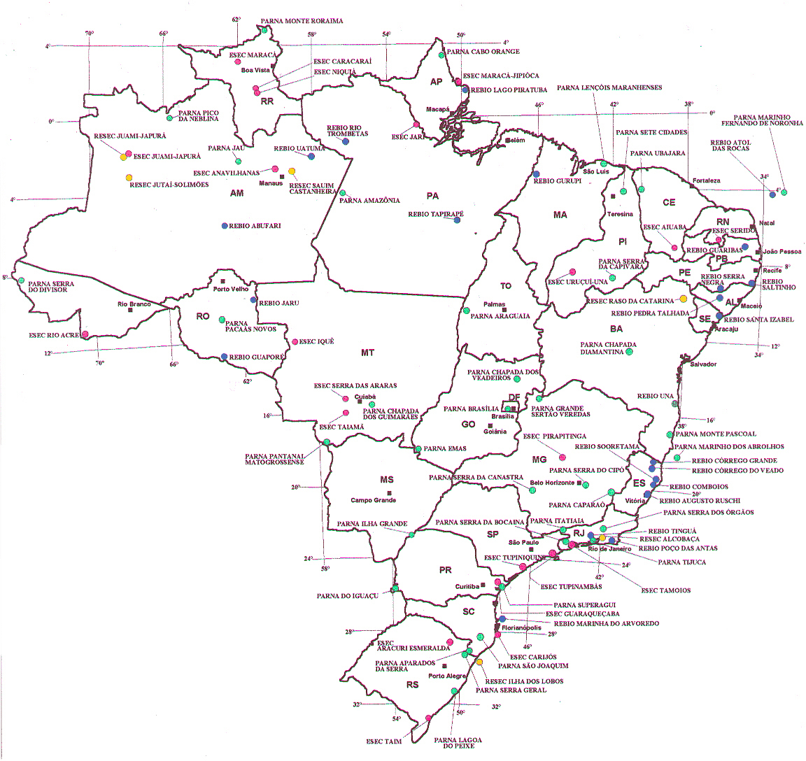
 | Legenda:   Estação Ecológica (ESEC)   Parque Nacional (PARNA)   Reserva Biológica (REBIO)   Reserva Ecológica (RESEC) |  | N  Sem escala
Elaboração: GTZ, IBAMA/DIREC/DEUC, CSR

Edição Final: LAPLA-FEC-UNICAMP, Associação Pró-Bocaina.
Fonte: IBAMA-DIREC-DEUC.
Figura 2.2 – Unidades de Conservação Federal de Uso Indireto.

- Divisão Fitogeográfica do Brasil

Rizzini (1.963), define o território pela vegetação característica e abrangente do espaço brasileiro, constituindo três grandes províncias fitogeográficas: Província Amazônica, Província Atlântica e Província Central (Figura 2.3).

- Províncias Biogeográficas do Brasil

Udvardy (1.975), propôs uma subdivisão da biosfera em domínios biogeográficos baseada na distribuição geográfica ou paleogeográfica das espécies animais e vegetais. Esta classificação teve como objetivo principal a hierarquização de áreas interessantes para conservação, englobando fauna e flora, sendo divididas geograficamente em 10 províncias biogeográficas: Amazônia, Guiana, Madeira, Babaçu, Caatinga, Campos Cerrados, Floresta Pluvial Brasileira, Planalto Brasileiro, Serra do Mar e Pampas (Figura 2.4).

MINISTÉRIO DO MEIO AMBIENTE
IBAMA
INSTITUTO DO MEIO AMBIENTE E RECURSOS NATURAIS RENOVÁVEIS
DIRETORIA DE UNIDADES DE CONSERVAÇÃO E VIDA SILVESTRE

PARQUE NACIONAL DA SERRA DA BOCAINA
PLANO DE MANEJO
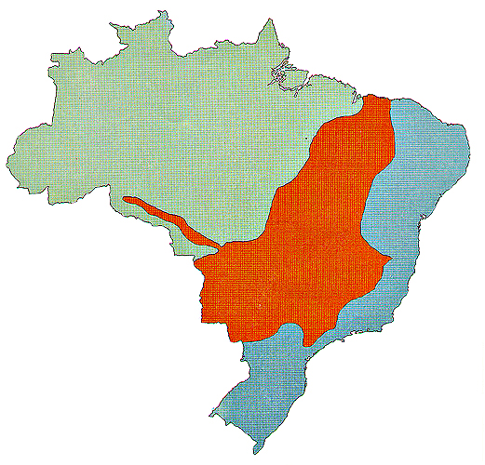

 | Legenda:   Província Amazônica   Província Atlântica   Província Central |  | N  Sem escala
Elaboração: GTZ, IBAMA/DIREC/DEUC, CSR

Edição Final: LAPLA-FEC-UNICAMP, Associação Pró-Bocaina.
Fonte: IBAMA-DIREC-DEUC.
Figura 2.3 – Divisão Fitogeográfica do Brasil.

